Попередній текст звіту …

4. Схеми алгоритмів

Схема алгоритму програми 1 зображена на рис. 4.1

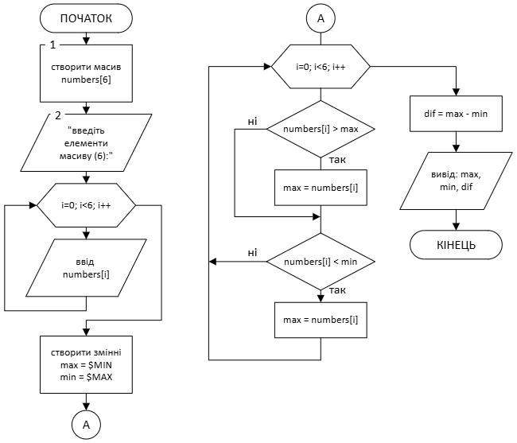
Рисунок 4.1 – Схема алгоритму програми 1

Продовження тексту звіту…

